《重庆市铜梁区安居镇国土空间总体规划（2021-2035年）》
公 示 稿

规划范围与期限
规划范围：安居镇行政辖区范围，辖4个社区、13个行政村，面积56.7平方公里。
规划期限：2021—2035年。

规划定位
铜梁区城市副中心、山水人文特色旅游古镇、生态休闲康养度假古镇

发展目标
规划到2035年，安居空间利用更加高效。乡村振兴取得决定性进展，农业农村现代化基本实现。城乡人居环境更加优越，城乡生活服务水平大幅提升。建成国家级巴蜀文化旅游目的地，国家级城乡融合、生态宜居示范镇，成为 “宜居、宜育、宜游、宜养”安居。

国土空间布局
  - 控制线落实
落实上位规划永久基本农田面积1690.24公顷，生态保护红线面积 583.04 公顷，城镇开发边界面积237.22公顷。
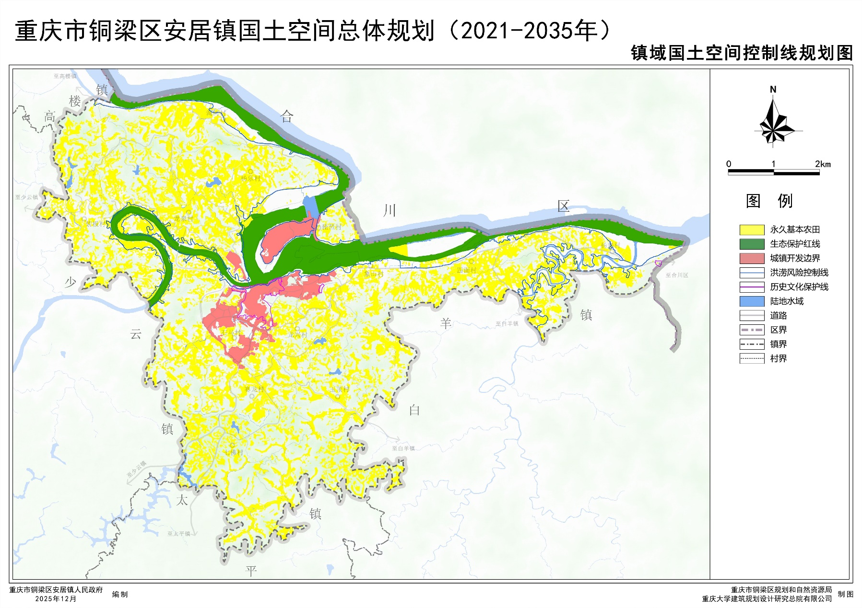
2.镇村体系
规划形成“镇区-中心村-基层村” 三级镇村等级体系。
（1）镇区：全镇政治、经济、文化、信息交流活动中心，安居镇产城景融合发展的承载地。
（2）中心村3个：杨乐村、象山村、龙兴村。交通便利、设施完善，服务本村及周边基层村。
（3）基层村10个：安居镇其他村。
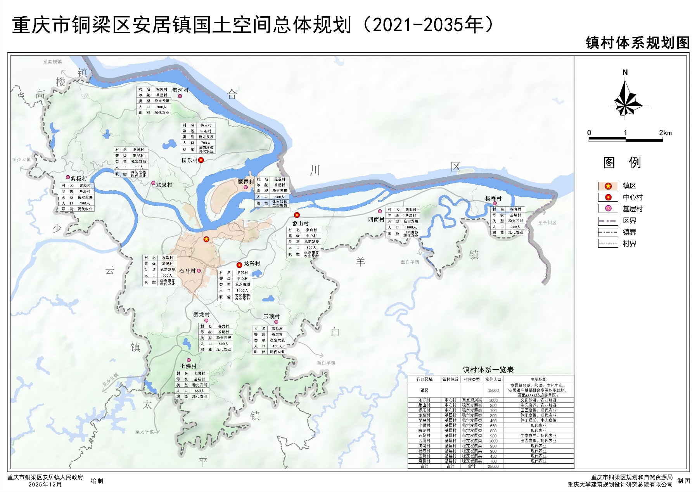
3.镇域用地布局
用地分类标准以《国土空间调查、规划、用途管制用地用海分类指南》为准。综合农用地、建设用地和其他用地布局，形成安居镇国土空间规划“一张图”。农业空间以保障优质耕地资源为重点，控制各类建设占用农业空间，保障耕地质量与规模；生态空间以维护生态系统功能为重点，严格控制各类建设占用；城镇空间以推进建设用地节约集约利用为重点，引导农村居民点适度聚居，加大存量与低效用地盘活力度，合理满足新增建设用地需求。
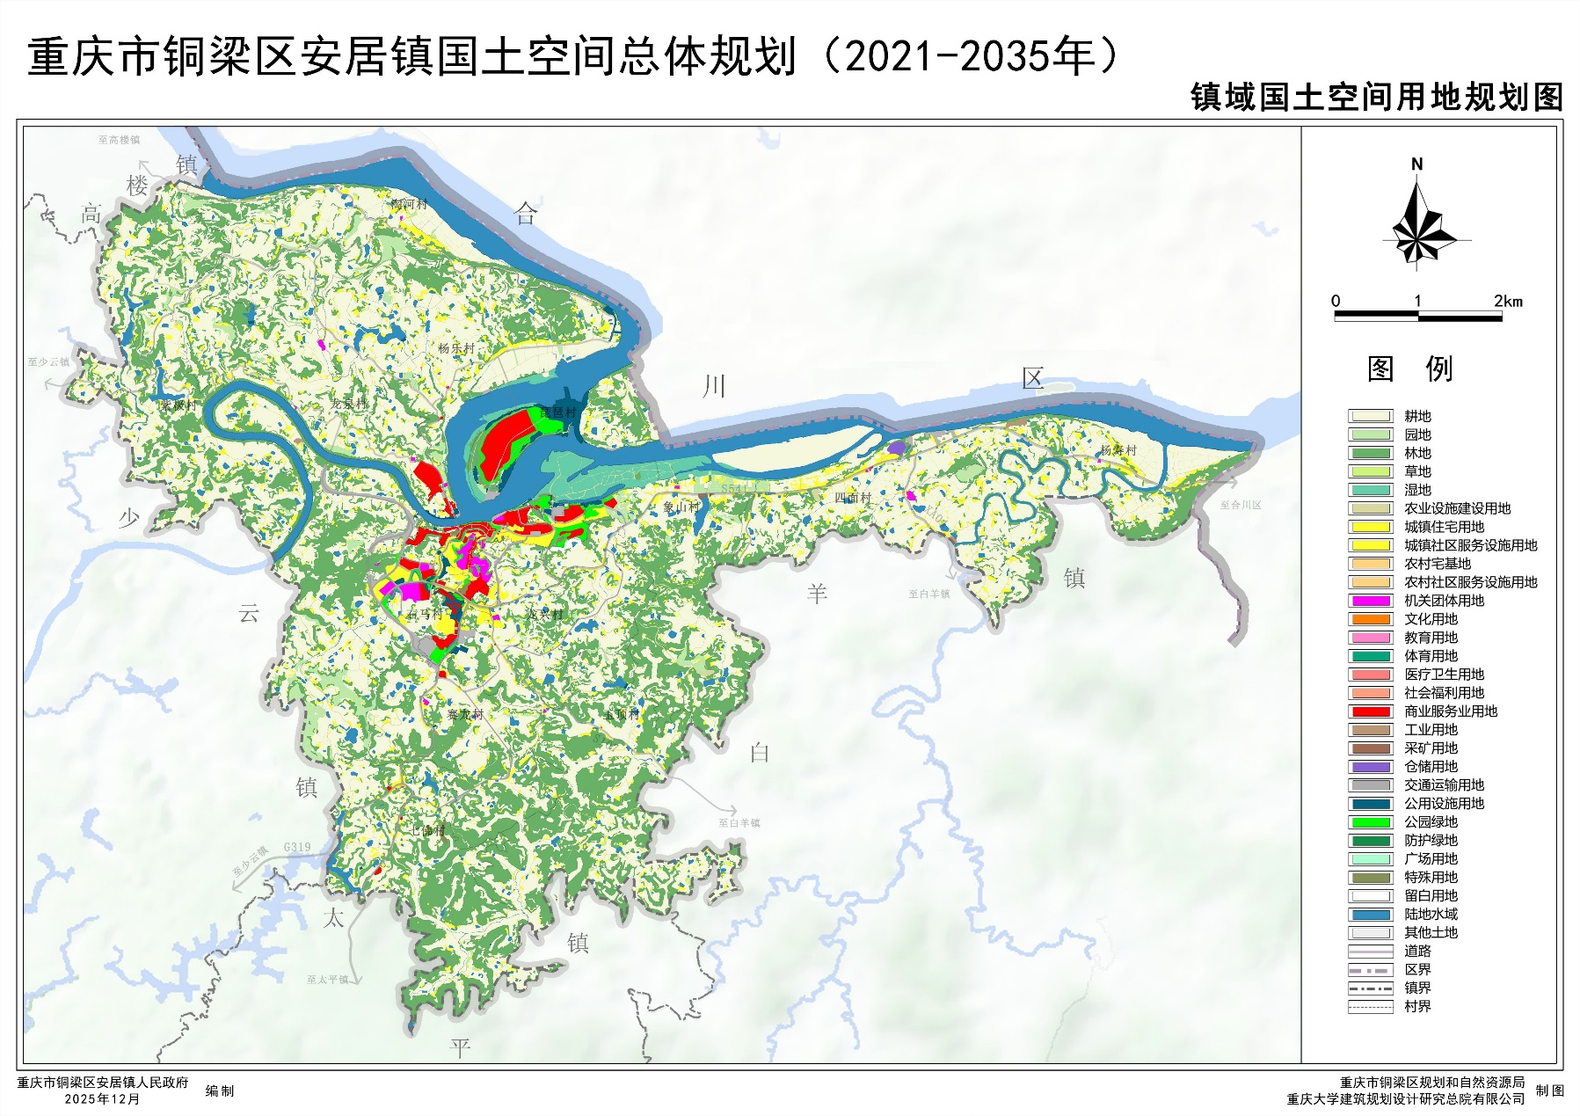
3.镇域规划分区
落实上位规划确定的规划分区，结合功能定位和空间布局，将规划分区细化至二级规划分区，形成生态保护区、生态控制区、农田保护区、城镇发展区、乡村发展区、矿产能源发展区6类一级规划分区。
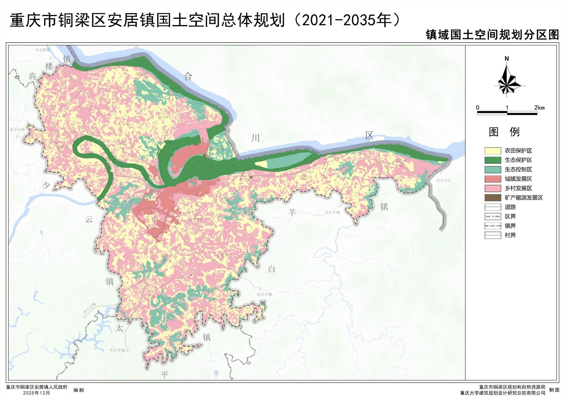

产业发展
规划“一心、一带、四区”的产业布局结构。
一心：即综合服务中心，作为安居镇的行政、商贸、金融、信息、旅游等综合服务中心。
一带：即沿江休闲旅游发展带，沿江休闲旅游发展带，依托涪江两岸发展生态旅游、乡村旅游。
四区：分别为古镇农文旅融合发展区、田园农耕体验区、现代农业观光区、渔业休闲服务区。
古镇农文旅融合发展区主要依托安居古城以及山水资源大力发展“休闲观光、度假、会议、文化体验”等休闲旅游服务业。
田园农耕体验区主要为陶河村、紫极村一带，积极将传统农业向休闲农业、现代农业转变，大力发展观光、农耕体验、摘果、住宿等乡村旅游业。
现代农业观光区依托镇域东部优质农田，发挥已建万亩蔬菜基地的作用，主要种植柑橘、蜜柚、小麦等。
渔业休闲服务区发掘淡水养殖优势，发展生态渔业养殖、休闲垂钓等休闲渔业服务。
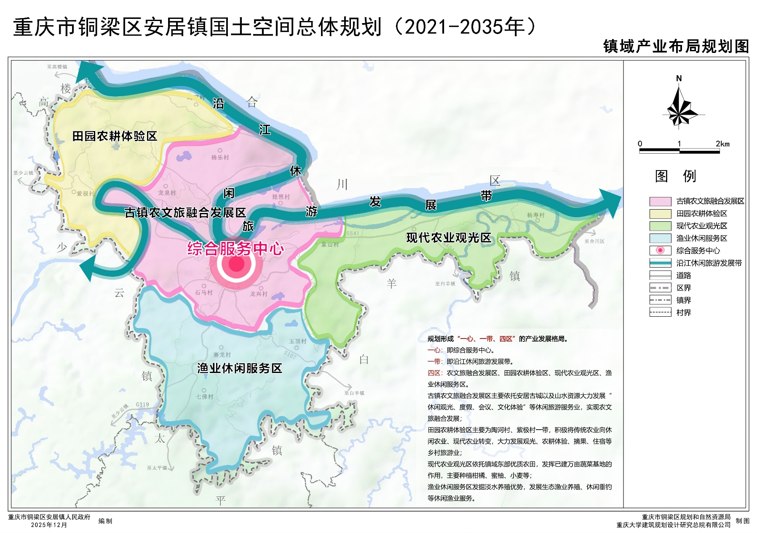

公共服务设施
合理确定公共服务设施的布局、规模、服务半径及服务模式，推进公共服务设施相对集中配置，实现共建共享。构建“镇级公共服务圈－乡村生活服务圈”两级公共服务设施体系。生活圈建设要求配置标准须满足《城市居住区规划设计标准》 （GB50180-2018）、《社区生活圈规划技术指南》、《重庆市城乡公共服务设施规划标准》（DB50/T543－2024）及其他相关要求。
镇级公共服务圈，安居镇按照城市副中心标准，配置优质公共服务设施，包括铜梁区人民医院安居分院、安居中小学、安居法庭、安居派出所、综合文化服务中心、安居文化展示馆、全民健身活动中心、养老院、菜市场等。
乡村生活服务圈，以村为范围，配套为居民提供基本生活服务设施，包括便民服务中心(村党群服务中心)，村综合文化服务中心、体育健身场地、村卫生室，互助养老点，邮政快递收发站等。
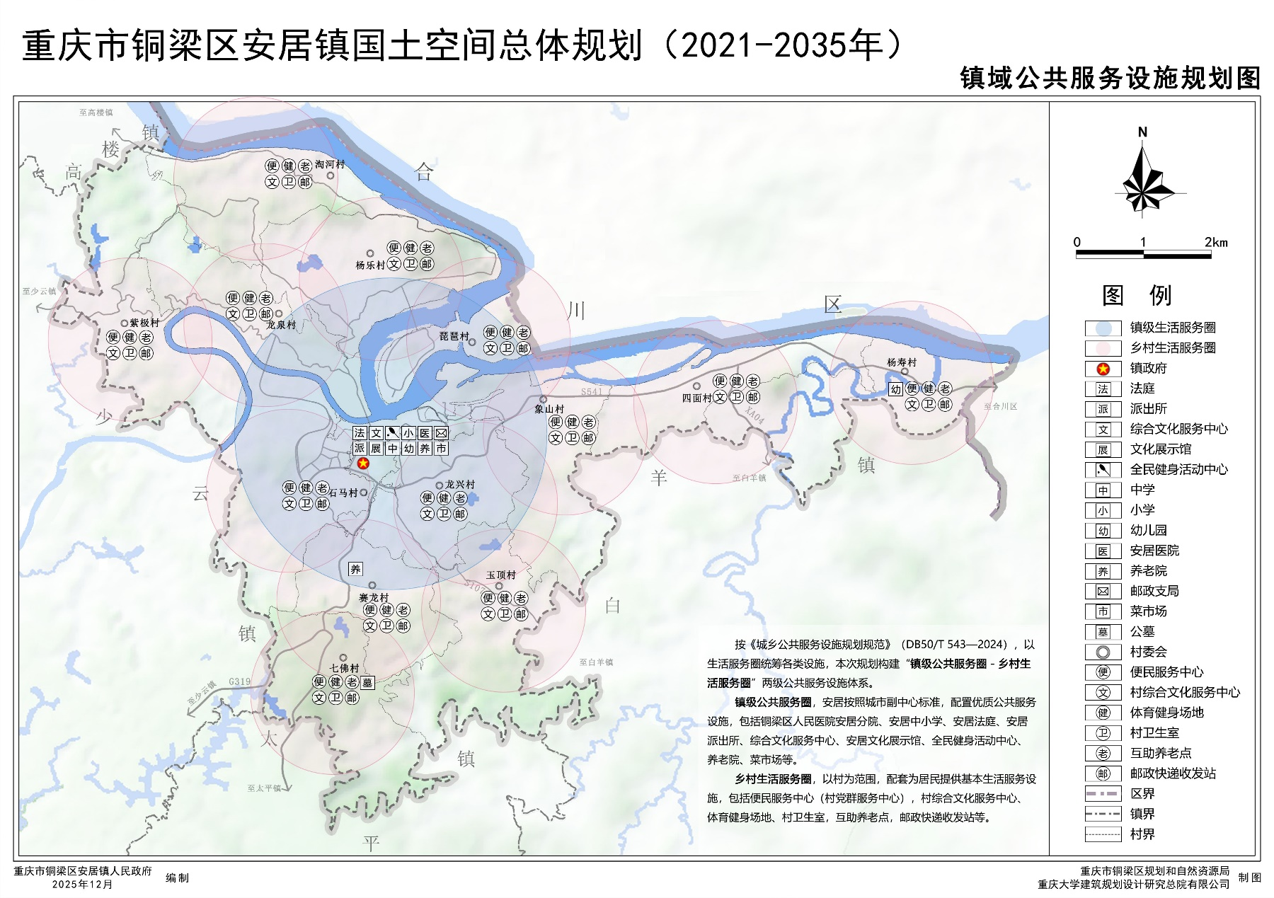

基础设施
1.综合交通
构建“一航两铁一快、环线放射”的交通体系。
一航：涪江千吨级航道，安居设2处港口码头。
两铁： 汉南大泸城际铁路、市域铁路C2线(潼南线)，设安居站，位于安居镇区西南部，加强安居镇对外铁路运输。镇域南部有渝遂绵高铁，设少云站 。
一快：川渝物流通道（科学城-铜梁-潼南）
环线放射： 新建西环线，镇区形成半环线道路。镇域依托G319、S541、S107、古城-高楼沿线道路、古城-少云道路形成6条射线。提升S541-S107沿线，打造合川-安居-大足的旅游通道。强化与周边乡镇、区县的交通联系。
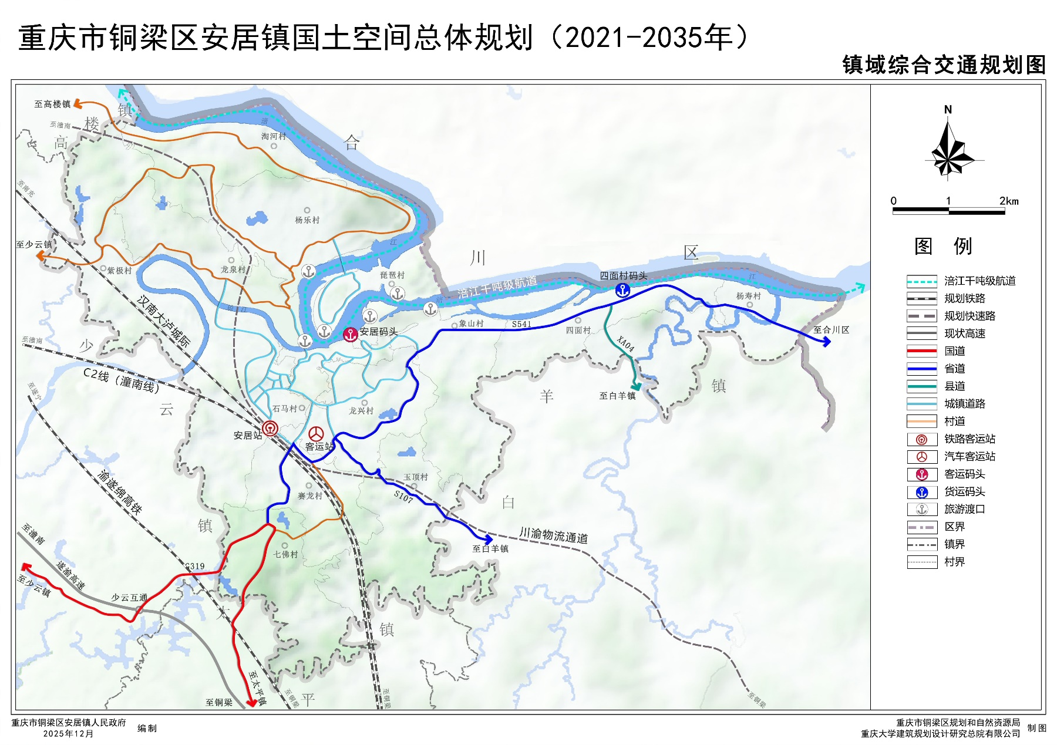
2.市政公用设施
供水：规划安居近期由安居水厂（6000m³/d）供水，远期由太平水厂供水。
排水：扩建污水处理厂，处理能力为4500m³/d。各村及重要景点配套一体化污水处理设施。
电力：110KV龙兴变电站、220KV安居变电站，保留安居水电站，并入国家电网。
电信：保留现状邮政支局，各村设邮政快递收发站，完善安居镇通信基站建设。
燃气：气源为少云镇配气站。
环卫：保留现状垃圾转运站，处理规模40t/d，镇区规划垃圾收集站8处，公共厕所10座。
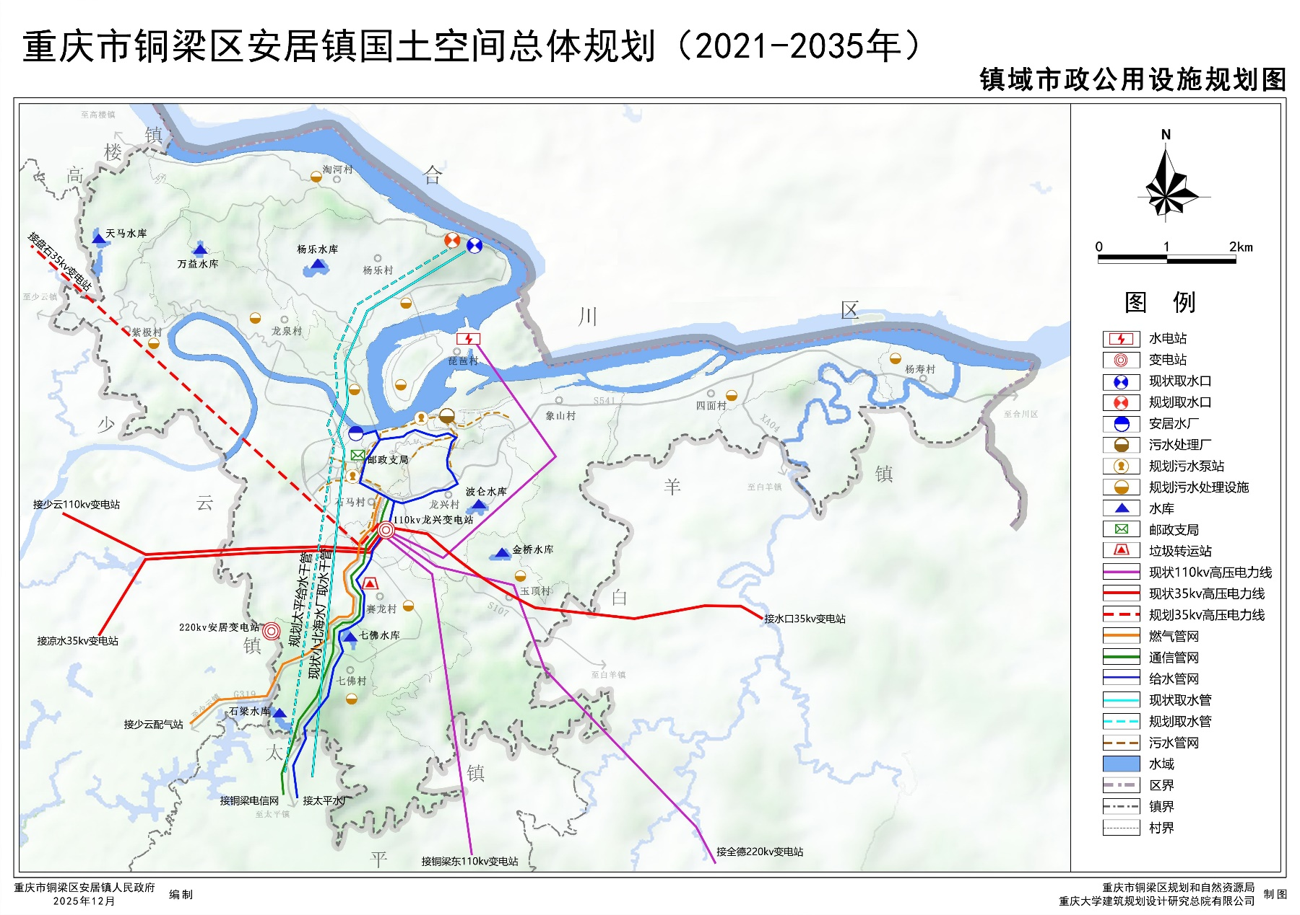
3.综合防灾减灾
防洪：镇区按20年一遇设防。
抗震：镇区按6度设防，重点工程、生命线工程及主要公共建筑按7度设防和加固。
消防：保留现状二级普通消防站，占地面积0.63公顷。
地质灾害防治：加强乡村安全监测预警系统建设。加大地质灾害隐患点的综合治理力度，构建高效、有序的地质灾害应急处置机制。加强安居镇3个地灾灾害点监控，做好防护措施。
防灾避难：镇区利用公园（或学校、广场、绿地）设2处固定应急避难场所，依托广场、绿地、公园等设临时应急避难场所。
疏散主通道：国道319、省道541、省道107、安居－少云县道路等。
疏散次通道：其他主干道路和部分重要次干路。
应急物资储备库：构建以镇区为主体、多灾易灾村（社）为补充的应急物资储备网络，镇区设1处面积不低于300㎡的储备库，各村设1处面积不低于50㎡的储备点，应具备视频监控、专用货架、防潮、防虫、防火等设施。
救援能力：镇区设立应急指挥中心、应急救助中心、应急救援队，各村设应急救援分队
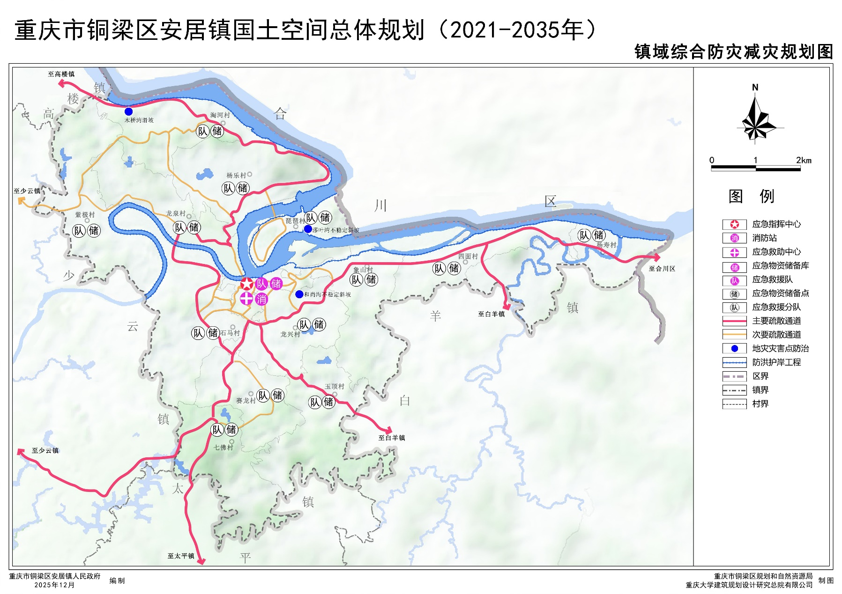

历史文化保护与风貌
镇域保护范围包括散点分布的文物保护单位保护范围、历史镇区保护范围两个部分。
散点分布的文物保护单位有1处市级文物保护单位、2处区级文物保护单位，保护范围总面积2.62公顷，其中，核心保护范围为0.71公顷，建设控制地带为1.91公顷。
历史镇区保护范围总面积52.38公顷，其中，核心保护范围为30公顷，建设控制地带为22.38公顷。
镇域保护范围面积合计为55.00公顷，其中，核心保护范围面积为30.71公顷，建设控制地带面积为24.29公顷。
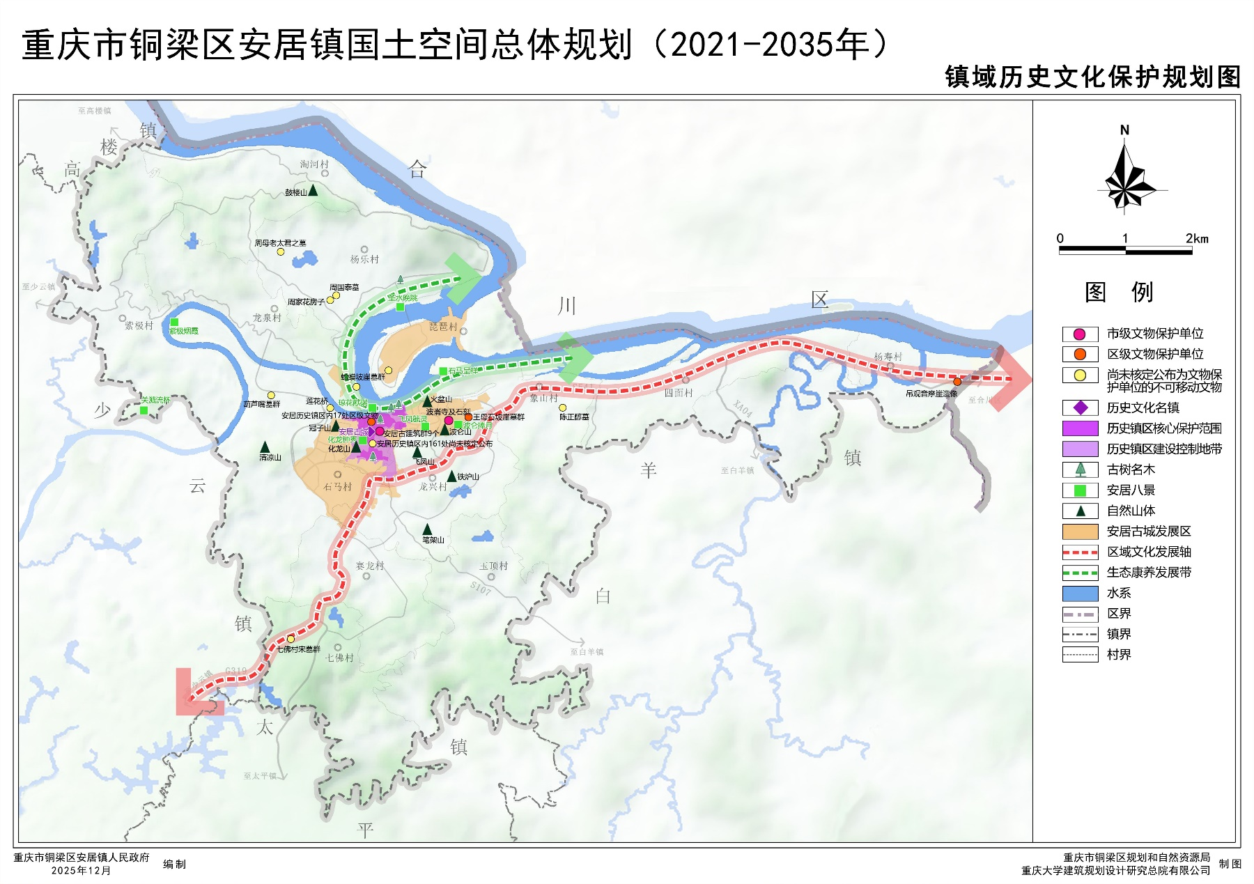

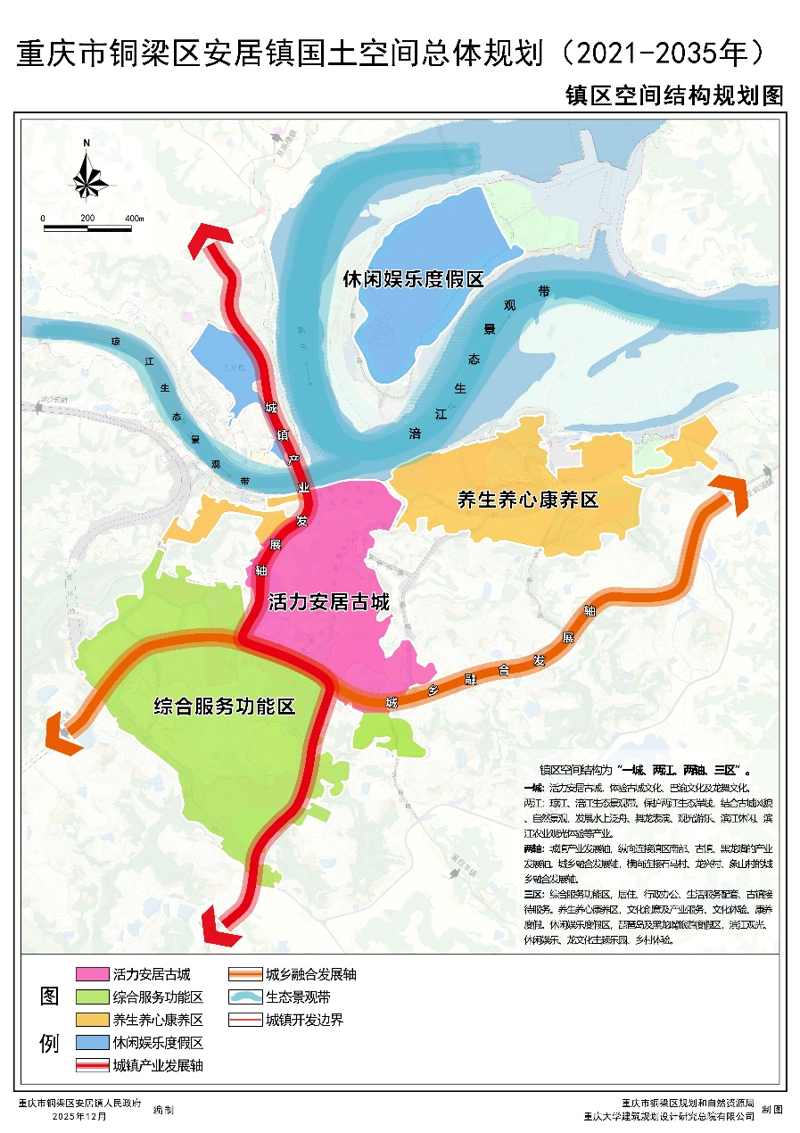
镇区规划
1.空间结构
规划“一城，两江，两轴，三区”空间结构
一城：活力安居古城，体验古城、民俗及书香等文化。
两江：琼江、涪江生态休闲景观带。
两轴：纵向城镇产业发展轴，横向城乡融合发展轴。
三区：综合服务功能区，养生养心康养区，休闲娱乐度假区。

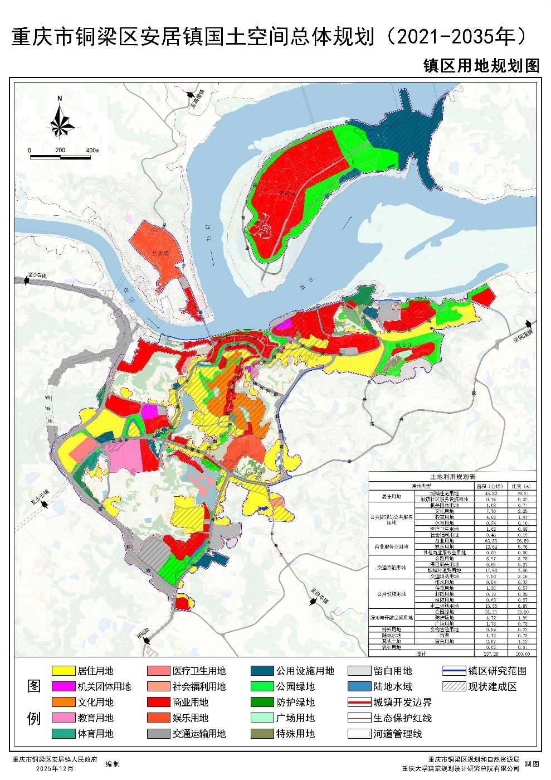
2.镇区用地布局
镇区范围2.37平方公里。规划居住用地46.58公顷，公共管理与公共服务用地16.38公顷，商业服务业用地77.47公顷, 交通运输用地35.05公顷，公用设施用地19.09公顷，绿地与开敞空间用地37.76公顷，特殊用地0.54公顷，留白用地2.67公顷。

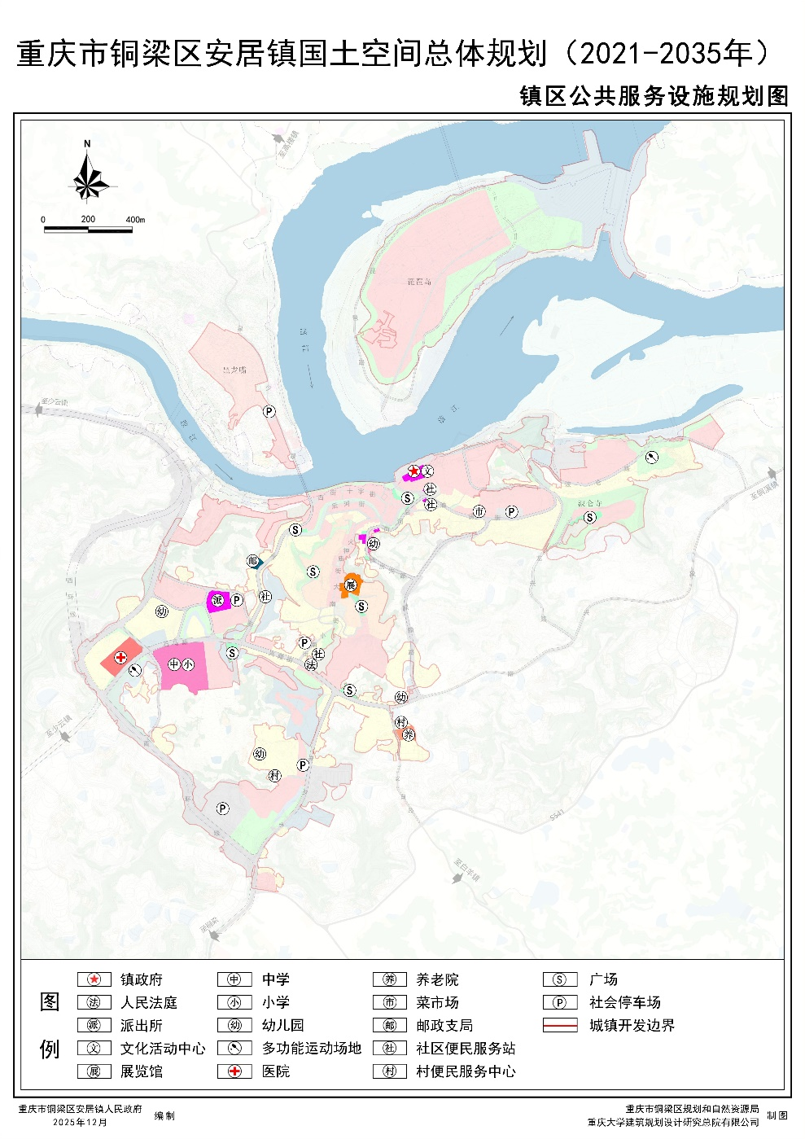
3.公共服务
（1）机关团体
规划保留现状政府、税务所、人民法庭。规划新建安居派出所，占地面积0.96公顷。
（2）文化体育
镇区设文化活动中心、文化展示馆，开展文化旅游、文化研学等活动。
规划在南部综合服务区新建全民健身活动中心。结合绿地布置多功能运动场地。
（3）教育设施
规划将安居小学、安居中学外迁至南部综合服务区，占地面积4.43公顷，中学18个班，小学24个班。搬迁现状安居幼儿园，另外在南部居住区设幼儿园，共4处。
（4）医疗卫生
在南部综合服务区规划铜梁区人民医院安居分院。
（5）社会福利
在南部综合服务区规划新建养老院。
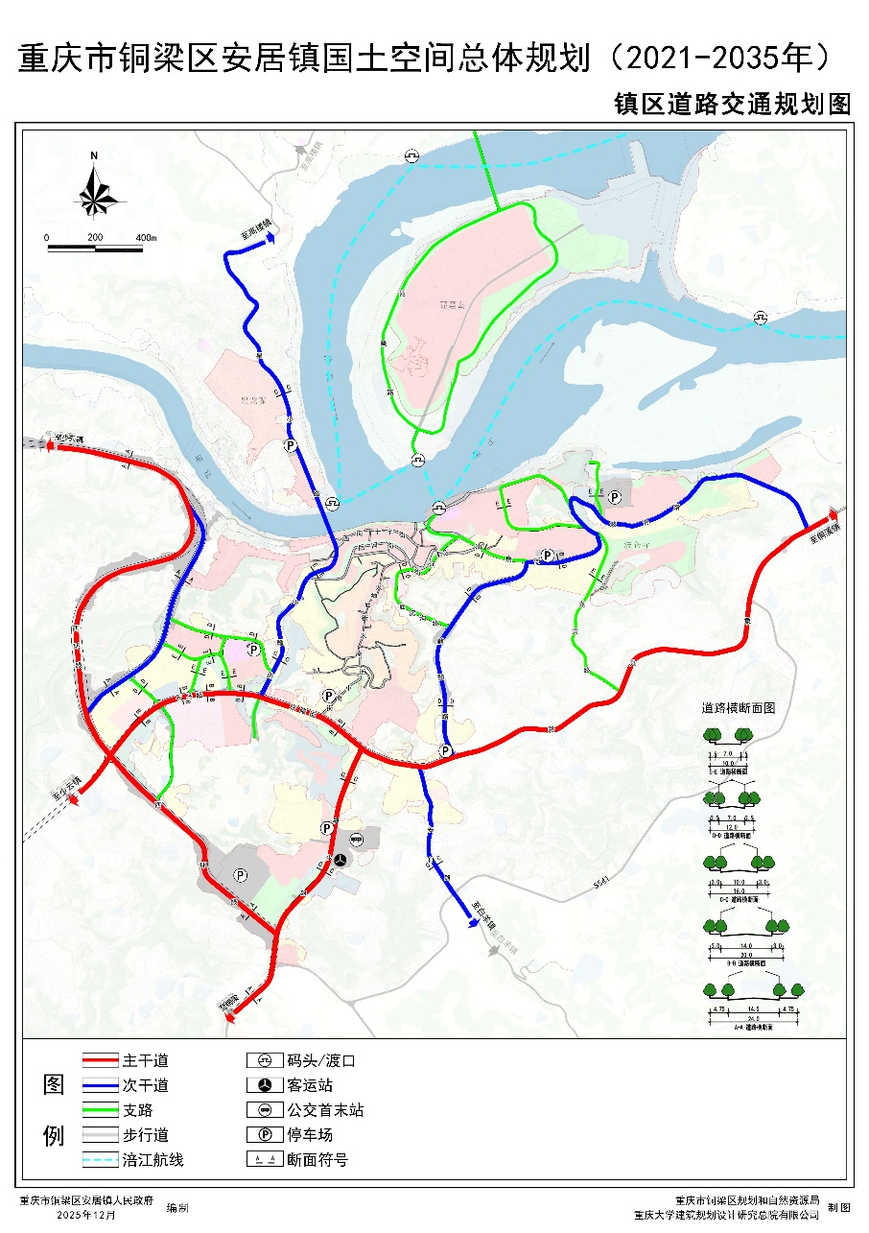
4.道路交通
优化镇区路网结构，构建环形放射式路网。
两环：兴隆街-麒麟路，新建麒麟路，与现状兴隆街、后河街，构建镇区内环线。西环线-东环线，新建西环线、琵琶岛道路，与现状东部环线道路及水上交通构建镇区外围环线。
七射线：七条放射式连接对外交通道路。
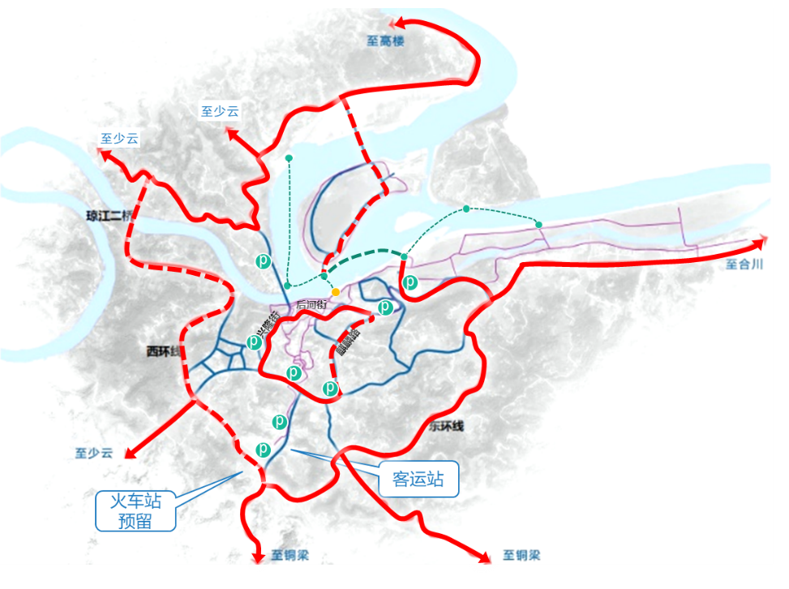

规划保留安居北门码头，在黑龙嘴和琵琶岛建设旅游客运渡口。
规划在镇区南部入口设置1处客运站、1处公交首末站。
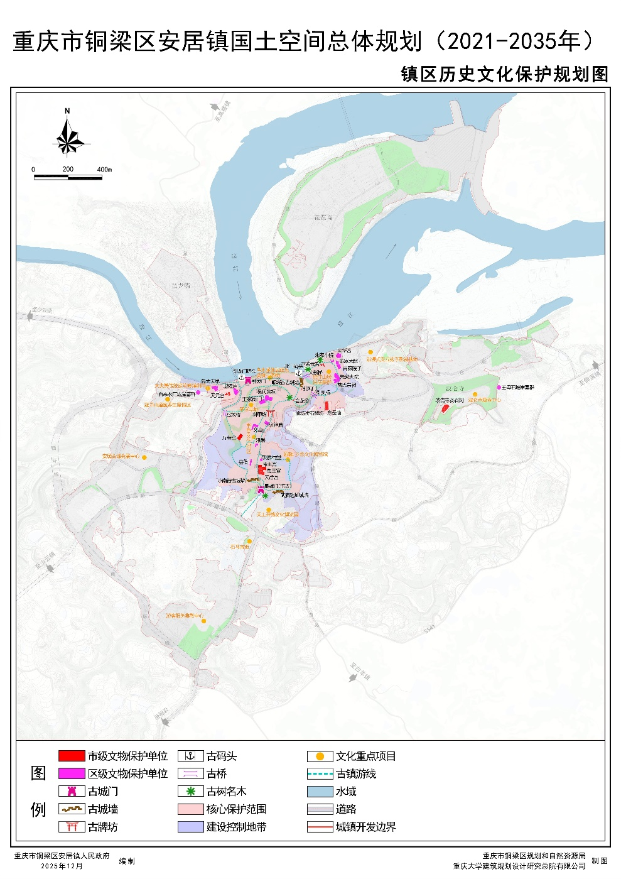
5. 古镇历史文化保护
保护1处市级文物保护单位，安居古建筑群（含禹王宫、万寿宫、元天宫、东岳庙、下紫云宫、会龙桥、妈祖庙、帝主宫、引凤门及城墙9个建构筑物）。
保护17处区级文物保护单位，分别为自来水厂坡崖墓群、火神庙、李家祠堂、朱大夫第、城隍庙、安居镇文庙、安居镇县衙、南华宫、朱家小院、吴氏宗祠（吴翰林院）、王家衙门（王翰林院）、曾氏宗祠、安居油坊街石牌坊、朱家大院、秦家大院、肖家院、汛署。
保护安居古镇古树名木、古城墙、古城门、古牌坊、古桥、古码头6类历史环境要素。
活化利用文化资产，打造文化项目，发展文化度假、主题研学等旅游业态。

